附件1
2022年“广东高校辅导员年度人物”推选报名表
姓名 | 李永恒 | 性别 |  | 男 | 民族 | 汉 |  | 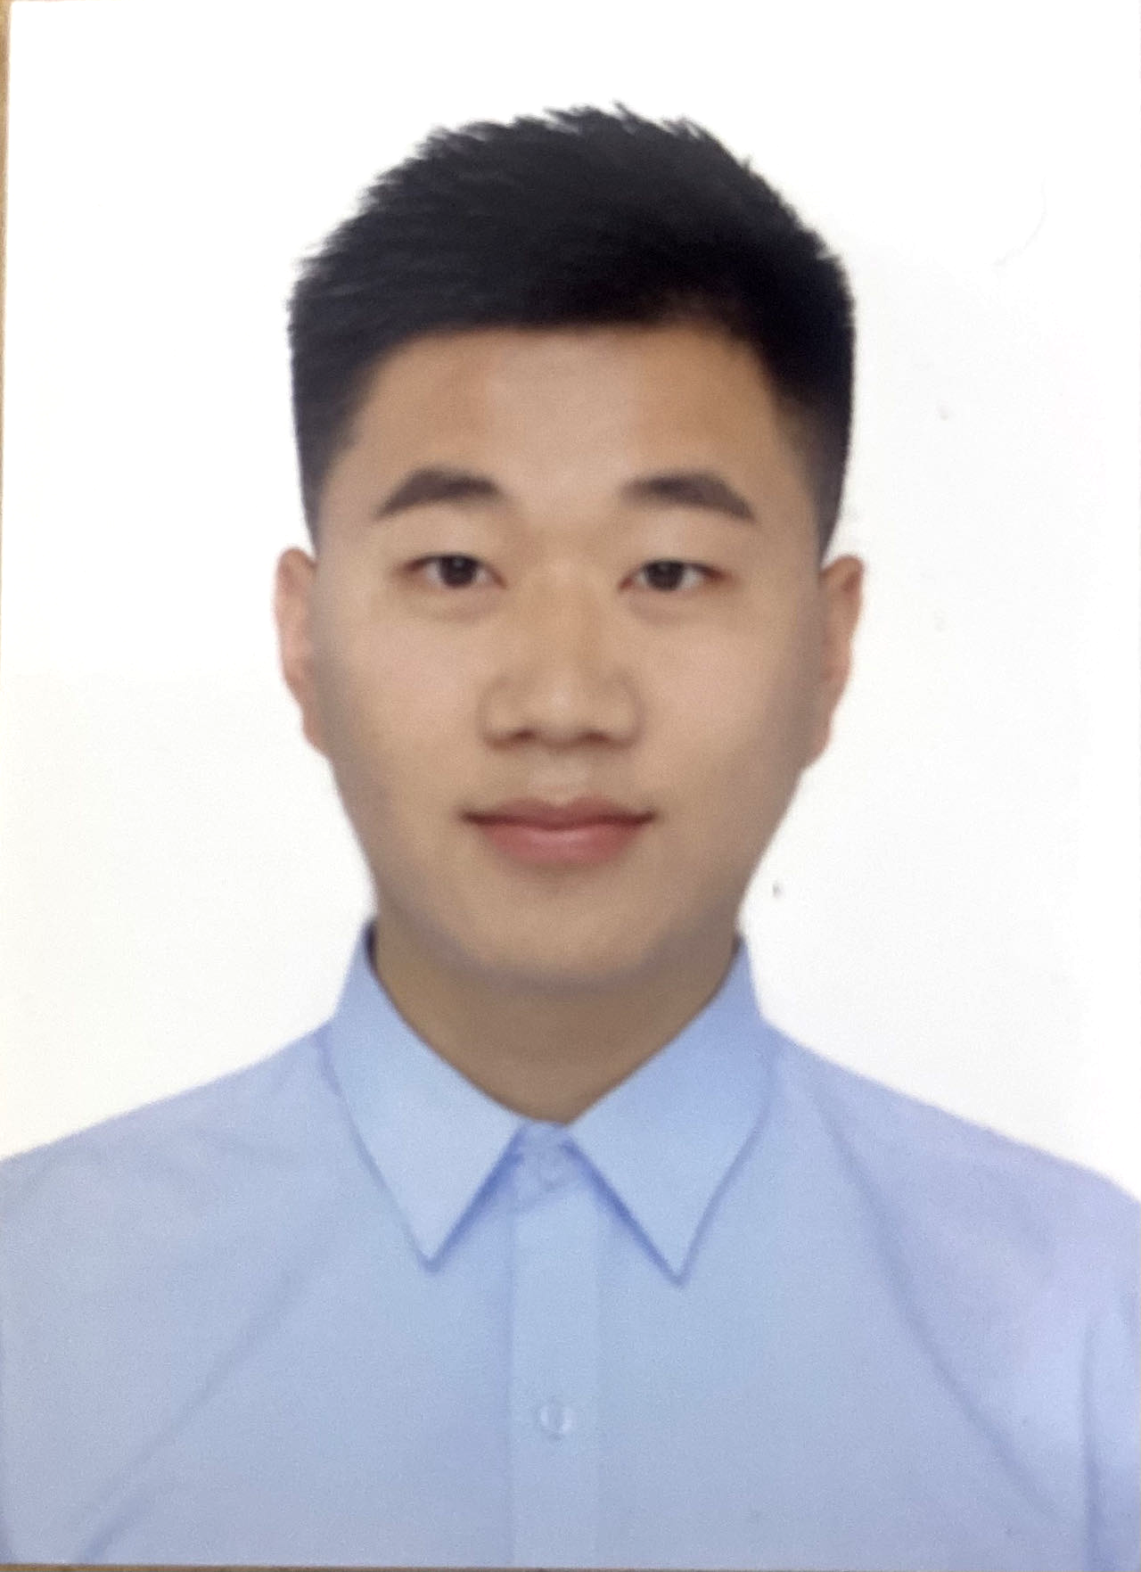
出生年月 | 1994年1月 | 学校名称 |  | 广州体育学院
院系 | 运动训练学院 | 现任职务 |  | 专职辅导员
职称 | 无 | 学历 |  | 硕士研究生
政治面貌 | 中共党员 | 学位 |  | 硕士
担任  辅导员时长 | 3年6月 |  | 2022年负责  班级和学生数 |  |  |  |  | 2021级本科16个班，共318人
联系电话 | 15521024993 |  | 电子邮箱 |  |  |  | 1143021660@qq.com
联系地址 | 广州市天河区广州大道中1268号行政楼103室
工作简历 | 2019年7月至今担任运动训练学院辅导员
参加省级及  以上培训情况 | 1.2020年3月，参加全国高校辅导员网络培训示范班；  2.2020年4月，参加2020年广东省高校基层党支部书记学习贯彻党的十九届四中全会精神专题网络培训；  3.2020年11月，参加全国高校心理危机预防干预网络培训；  4.2021年4月，参加广东省“知史爱党”全省高校党支部书记党史教育专题网络培训；  5.2021年5月，参加全国高校基层党组织书记党史学习教育专题网络培训；  6.2021年11月，参加教育系统网络安全专题网络培训；  7.2022年5月，参加“贯彻落实‘八五’普法规划精神，提升高校法治工作质量和水平”专题网络培训；
本人获  校级及以上  奖励情况 | 1.获评2022年度广东省高校学生资助先进工作者；  2.2022年《加强高校学生意识形态安全建设研究——基于广东红色文化进校园视域》获广东高校思想政治工作优秀论文征集评选活动三等奖；  3.2022年《体育院校思政课教学效果提升研究》获广东高校思想政治工作优秀论文评选三等奖；  4.2022年获得广州体育学院辅导员技能大赛一等奖；  5.2021年获评广州体育学院优秀党务工作者；
本人公开发表的研究成果 | 1.论加缪《局外人》中的三重维度：荒谬、反抗与爱
所带班级  、学生获  校级及以上  奖励情况 | 1.2021年广东省大学生棒垒球锦标赛第一名(史博文)；  2.“相识广东”主题摄影作品《客家文化传承》获二等奖（余文韬）；  3.广东省第十一届大学生运动会篮球男子乙B组第二名（侯嘉林）；  4.广东省第十一届大学生运动会女子乙B组200米蝶泳第三名（刀瑶颖）；  5.广东省第十一届大学生运动会女子乙B组铁饼第二名（邱依柔）；
本人签名 | 本人承诺以上所填情况属实。  签名：  年 月 日
学校推荐  意见 | 单位已核实申报人需提交的全部材料准确无误并同意推荐。  （单位盖章）  年 月 日
填表说明
1.“出生年月”请按照“X年X月”格式填写，如“1975年6月”；
2.“现任职务”请写明准确职务名称，如“院党委副书记”“院学工办主任”等，无具体行政职务的请全部填写“专职辅导员”；
3.“职称”请写明具体专业技术职务名称，如“教授”“研究员”“讲师”“助教”等，不要仅填写“初级”“中级”或“高级”；
4.“政治面貌”请填写“中共党员”“共青团员”或“群众”等；
5.“学历”请填写最终学历，如“本科”“硕士研究生”“博士研究生”；
6.“学位”请填写“学士”“硕士”或“博士”；
7．“担任辅导员时间”自从事辅导员工作起，截至2022年12月31日；请在工作简历处详细填写截至填表之日的辅导员工作经历；
8.“2022年负责班级和学生数”为直接带的班级和学生，并注明班级数目和学生年级，如“2021级本科2个班，共78人”或“2019级硕士1个班，2019级本科3个班，共165人”，如为院（系）党委（总支）副书记或团委书记等且不直接带班、带学生的，请填写“负责全院学生工作”；
9.“参加省级及以上培训情况”请注明参加时间及培训名称，如“2020年1月，参加第1期广东省高校辅导员骨干培训班研修”；
10. “本人公开发表的研究成果” 请注明文章标题、刊物（图书）名称、刊号（图书号）；
11.“本人获校级及以上奖励情况”“所带班级、学生获校级及以上奖励情况”，请注明获奖时间，限填5项，并附相关佐证材料。

